CF76
Yamaha FZ6 2004-2012

Montážní sada pro pravou stranu: |  |  |  |  | Montážní sada pro levou stranu:
ID | Popis | Kat.č. | Ks |  |  | ID | Popis | Kat.č. | Ks
1 | Padací rám | CF76 | 1 |  |  | 1 | Padací rám | CF76 | 1
2 | Šroub M10x60x1,25 | 896 | 1 |  |  | 2 | Šroub M10x60x1,25 | 896 | 1
3 | Dural. váleček d=14,5mm | 1160 | 1 |  |  | 3 | Dural. váleček d=14,5mm | 1160 | 1
4 | Podložka M10 plochá | 804 | 2 |  |  | 4 | Podložka M10 plochá | 804 | 2
5 | Šroub M8x30 | 834 | 1 |  |  | 5 | 3M páska |  | 2

Montážní postup: na pravou i levou stranu, požijte stejný postup!

Při montáži doporučujeme použít lepidlo na závity. Středně pevné.

Demontujte orig. šroub a nahraďte jej šroubem M10x60 ID.2 + podložka M10 ID.4. Nahrazuje originál. Mezi padací rám a rám mota, vložte distanční váleček ID.3.

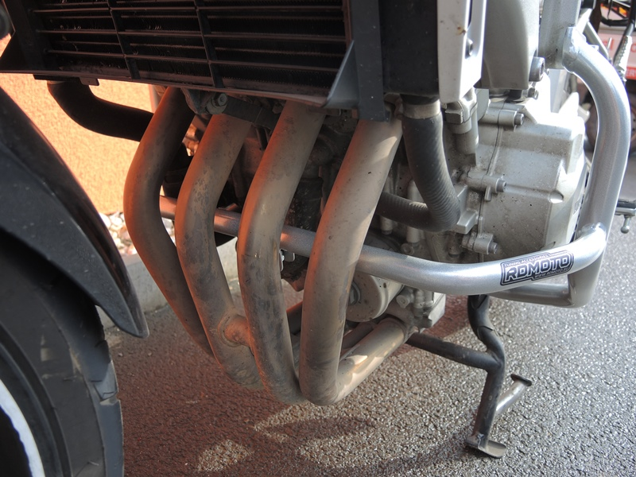
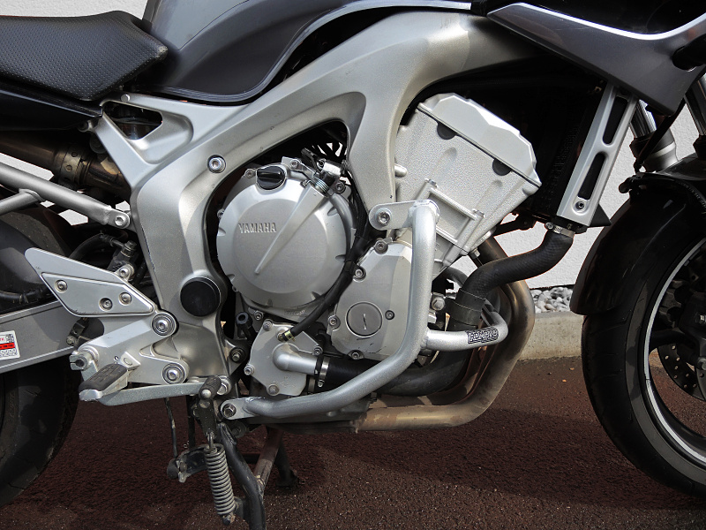
Použijte šroub M8x30 ID.5.
Demontujte orig. šroub, nasaďte na něj podložku ID.4 a použijte na upevnění padacího rámu, viz foto. nalepte 3M pásku, šroub prostrčte skrz rám a znovu dotáhněte.

